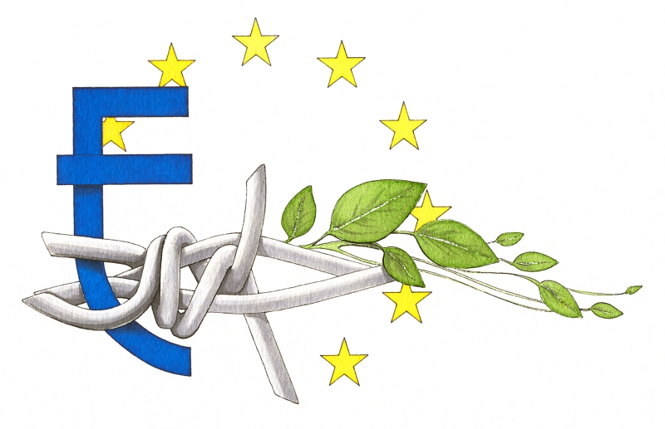**TUTT’EUROPA**

# TUTT’EUROPA

**4**

**ALTIERO SPINELLI**

**Testimone di un'Europa unita di pace**

**In questo numero**

**La ballata contro tutte le guerre P.1**

**I bambini chiedono un ’Europa in pace… P.2**

**La Società delle Nazione : luci e ombre P.3**

**Altiero Spinelli, testimone dell’ Europa P.4**

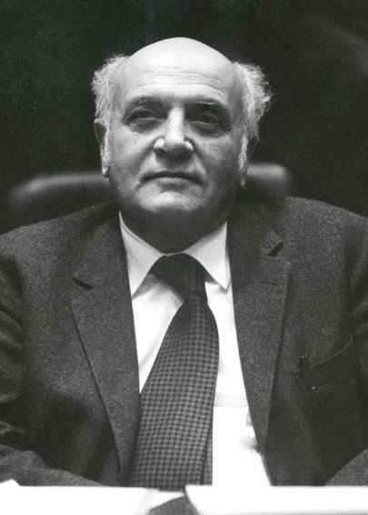

Altiero Spinelli nasce a Roma, il 31 agosto 1907. Dopo aver vissuto alcuni anni in Sudamerica, nel 1912 torna in Italia. Si unisce, poco dopo la sua fondazione, al Partito Comunista, diventandone segretario. Nel 1927, viene condannato a 16 anni di reclusione, accusato di cospirazione contro i poteri dello stato. Tra il 1941 e il 1942, durante la reclusione, a Ventotene, assieme ad altri confinati, scrive il “Manifesto per un’Europa libera ed unita”. Nel 1948 viene eletto segretario del Movimento federalista europeo; per 14 anni è l’animatore di tutte le “battaglie” in favore della federazione europea. Nel 1962 abbandona tutte le cariche federaliste e nel 1976 viene eletto deputato al Parlamento italiano come indipendente nelle liste del PCI; nello stesso anno viene anche nominato al Parlamento europeo. Nel 1984 viene rieletto al Parlamento europeo e nel 1986 rilancia una nuova iniziativa costituente. Il 23 maggio dello stesso anno muore in una clinica di Roma.

**Il Manifesto di Ventotene .**

Durante la sua reclusione a Ventotene, Altiero Spinelli legge molte opere di alcuni teorici del federalismo e trova, assieme ad altri prigionieri politici, ispirazione per produrre il Manifesto di Ventotene, in cui espone i fondamenti della sua visione federalista e il futuro dell’Europa. Il Manifesto è uno dei primi documenti in cui si sostiene una costituzione europea. Spinelli afferma che un’eventuale vittoria sul fascismo non avrebbe giovato se fosse stata seguita dalla creazione di nuovi Stati-nazione sovrani, uniti in alleanze diverse. A suo parere, si sarebbe ricostituito un clima di tensione tra gli Stati che avrebbe potuto portare verso un nuovo conflitto. Con il Manifesto, viene proposta la formazione di una federazione europea sovranazionale di Stati, che mirasse a creare un legame tra gli Stati europei per favorire un clima di dialogo e di confronto tra i popoli.



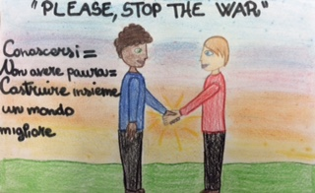  **TUTT’EUROPA**

**L’interview skype**

**ITALIA - AUSTRIA**

Nel giorno della Festa dell’Europa, abbiamo voluto testimoniare con un collegamento Skype l’amicizia tra i popoli e l’auspicio di una pace duratura in Europa, dialogando con i nostri partner austriaci sugli avvenimenti della Grande Guerra che ci ha visto schierati su opposti fronti a quei tempi e che oggi ci porta a riflettere sull’importanza della pace.

Gli allievi italiani hanno chiesto ai compagni austriaci, con l’aiuto della traduttrice, come si ricordano gli eventi della Grande Guerra nel loro paese e come nel dopoguerra alcuni testimoni della costruzione dell’Europa Unita abbiano lavorato e proposto soluzioni per un difficile cammino verso la pace.

Le ragazze austriache hanno ricordato la figura di Karl Renner, personalità di spicco nel panorama politico del difficile dopoguerra su cui hanno lavorato.

Alle loro domande sul significato e il valore del culto del milite ignoto, i ragazzi italiani hanno ricordato il valore dei soldati che hanno sacrificato la vita ricordati sul nostro territorio da diversi monumenti quali il Sacrario di Redipuglia, il Sacrario di Oslavia e l’Ara pacis Mundi.

**3**

Aptent nulla aliquip camur ut   
consequat aptent nisl in voco   
consequat. Adipsdiscing magna jumentum velit iriure obruo. damnum pneum. Aptent nulla aliquip camur ut consequat lorem aptent nisl magna jumentum velitan en iriure. Loquor, vulputate meus indoles iaceo, ne secundum, dolus demoveo interddfico proprius. In consequat os quadfse nudflla magna.  Aptent nulla aliquip camur utan sdl as consequat aptent nisl in vocoloc consequat ispo facto delore ergo maska forgeuit masca pala ergo sacrum lamap   
allacum dergo ipso aliquip mia sermi

**Rappel du titre du journal / Erinnerung des Titels der Zeitung/** **Reminder of the journal title/**

**2**

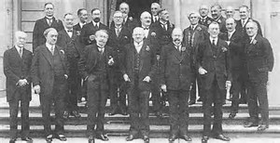

**I bambini chiedono un' Europa in pace ...**

**La Società delle Nazioni: luci e ombre**

*“CARA MAMMA, HO FATTO IL MIO DOVERE…”*

*“Carissima madre, come state?*

*Ogni mattina mi alzo prestissimo al suono delle fucilate, tra i defunti della trincea e le persone morenti che esalano gli ultimi respiri nell’attesa di trovare la pace. Quando arriva il mio turno provo un dolore e una tristezza infinita, quasi come un fuoco che brucia ogni speranza. Devi sparare, e farlo quasi con fierezza o passione; devi continuare, senza poterti opporre agli ordini, anche se avrai la polvere negli occhi e le lacrime al cuore. E in quei momenti sai che stai commettendo del male […]”*

Queste erano le lettere che ogni giorno venivano spedite dal fronte alle madri, come Maria Bergamas.

Non tutte però arrivavano a destinazione, perché la censura impediva al messaggio di giungere alle famiglie, nessuno doveva sapere che la guerra era spietata sotto tutti gli aspetti e che la vita in trincea era orrenda, disumana.

Così le madri aspettavano, senza avere notizie, senza sapere se i propri figli, quel giorno, avessero mangiato o dormito, combattuto o sparato… se fossero ancora vivi o morti…

Ogni lettera era una nuova speranza, una piccola luce che si accendeva nell’animo delle madri, era un piccolissimo passo verso il sogno di poter rivedere e riabbracciare il proprio figlio.

*“[…] Forse laggiù al paese*

*la mamma che lo aspetta*

*ch’egli sia morto non sa,*

*ancora non sa.*

*E sferruzza una calza sull’uscio,*

*e sorride:-A Natale verrà…”*

*(Alda Merini)*

Tra queste madri, una, Maria Bergamas, dovette scegliere tra undici salme di caduti non identificabili,

Maria Bergamas morì senza sapere dove fossero i resti del figlio… senza una tomba su cui piangere le sue lacrime d’amore…

Maria, e tanti altre madri, videro il figlio morire. Non c’è dolore più grande.

**Dal milite ignoto al civile ignoto: un lungo cammino verso la pace**

Al termine della Grande Guerra, subito dopo il Trattato di Versailles, il sogno del Presidente Woodrow Wilson si concretizzò con la creazione della cosiddetta Societa' delle Nazioni. La Conferenza di pace di Parigi (1919) accettò la proposta di creare la Società delle Nazioni (inglese: League of the Nations, francese: Société des Nations, tedesco: Völkerbund) il 28 giugno 1919.

La Societa' delle Nazioni nasceva dunque per evitare qualsiasi nuovo scontro armato, in qualsiasi parte del pianeta. In particolare, gli scopi fondamentali dell'organizzazione erano il controllo globale degli armamenti, l'incentivazione del benessere e della qualità della vita, la prevenzione delle guerre e la gestione diplomatica delle possibili diatribe fra Stati. Le conquiste diplomatiche di quegli anni significarono un notevole passo avanti rispetto al secolo precedente: tuttavia la Società delle Nazioni mancava di proprie forze armate per intervenire concretamente a livello mondiale e dunque sarebbe spettato alle grandi potenze economiche e militari il compito di imporre le risoluzioni politiche e le sanzioni economiche dell'organizzazione, nonché di fornire un esercito quando fosse necessario. Le lingue ufficiali nei dibattiti e nelle pubblicazioni furono il francese , l'inglese e lo spagnolo. Organi principali erano: l'Assemblea, il Consiglio, il Segretariato.

Stati Uniti e Russia non vollero o non riuscirono a offrire il proprio supporto e contributo alla neonata Societa' delle Nazioni. Gli altri due Paesi di maggior importanza, Francia e Regno Unito, mostrarono un tiepido interesse per questa nuova realta' diplomatica. Ulteriore motivo di fallimento fu la clausola della necessita' di voto unanime per promulgare qualsiasi decisione della Societa' delle Nazioni: il che corrispondeva a un vero e proprio veto generalizzato.

Al contrario di quanto avviene per le attuali Nazioni Unite, la Societa' delle Nazioni non pote' mai contare su grandi risorse e di forze di pace autonome e in grado di frapporsi alle molteplici diatribe diplomatiche che, nel ventennio tra le due guerre mondiali, si scatenarono in molte parti del globo.

Tuttavia, la Societa' delle Nazioni, quasi un secolo fa, iniziava il cammino verso l'emancipazione femminile nei Paesi del Terzo Mondo e nella salvaguardia dei bambini a livello planetario. I mercanti della droga ricadevano, al tempo stesso, nel raggio d'azione della Societa'.

Negli anni venti, la Società delle Nazioni non riuscì ad imporre la propria posizione né a trovare soluzioni politico-diplomatico che risolvessero le molte crisi tanto che con il mutato clima politico degli anni Trenta, non ebbe alcun peso nelle questioni politiche.

Il suo merito fu comunque il tentativo di ribadire, con la sua esistenza, la necessità di risolvere le crisi e gli scontri con il dialogo.

Noi bambini della classe 5^A della scuola primaria “G. Garibaldi” di Fiumicello, con le nostre insegnanti, abbiamo partecipato al progetto “Enseigner la guerre, èduquer à la paix”, solo da quest’anno.

Il nostro percorso è stato intitolato “Dalla Grande Guerra alle guerre moderne, dal milite ignoto al civile ignoto. La Grande Pace” e, dopo una prima fase di conoscenza e studio degli elementi che hanno caratterizzato la Grande Guerra, si è proceduto ad un confronto con le guerre moderne, utilizzando gli indicatori: where, who, why, when, what, how.

Sulla falsa riga di quello che ha scritto Roberto Piumini nella sua ballata della Grande Guerra, alcune nostre compagne hanno scritto un componimento poetico simile, contro tutte le guerre, di cui abbiamo riportato alcune parti in copertina.

Tra i vari aspetti che abbiamo analizzato c’è la figura del Milite Ignoto, che rappresenta i dispersi e i caduti in guerra di cui non si conosce l’identità. Oggi, a questa figura si affianca quella del Civile Ignoto, rappresentato, ad esempio, da tutte le persone che, nel tentativo di fuggire dai conflitti nei loro paesi, in cerca di condizioni di vita migliore, perdono la vita. Anche l’identità di queste persone spesso resta sconosciuta.

Questo testimonia come non si possa ancora parlare di pace e come la pace resti purtroppo, ancora oggi, un obiettivo molto lontano dall’essere raggiunto. A conclusione del nostro percorso abbiamo pensato di produrre delle cartoline di propaganda, così come era stato fatto durante la Grande Guerra, ma con un obiettivo diverso: la Grande Pace, con la speranza di riuscire a disseminare questo proposito nelle coscienze degli uomini. Una di queste cartoline è riprodotta in copertina.

